**相似子串（3230）**

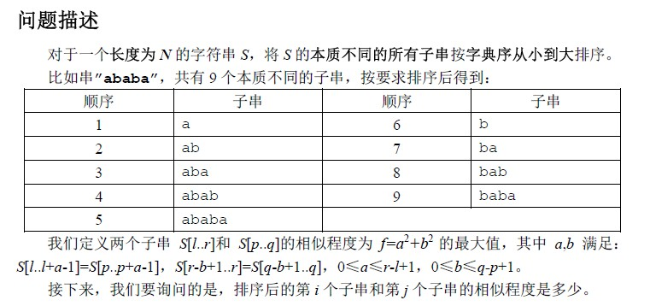

输入格式

输入第1行，包含3个整数N，Q。Q代表询问组数。

第2行是字符串S。

接下来Q行，每行两个整数i和j。（1≤i≤j）。

输出格式

输出共Q行，每行一个数表示每组询问的答案。如果不存在第i个子串或第j个子串，则输出-1。

样例输入

5 3

ababa

3 5

5 9

8 10

样例输出

18

16

-1

提示

样例解释

第1组询问：两个子串是“aba”,“ababa”。f = 32 + 32 = 18。

第2组询问：两个子串是“ababa”,“baba”。f = 02 + 42 = 16。

第3组询问：不存在第10个子串。输出-1。

数据范围

N≤100000，Q≤100000，字符串只由小写字母'a'~'z'组成